Федеральное государственное автономное образовательное учреждение высшего образования "Национальный исследовательский Нижегородский государственный университет им. Н.И. Лобачевского" (ННГУ).
Институт информационных технологий, математики и механики

ОТЧЕТ
По лабораторной работе
На тему:
«Массивы, случайные числа и работа с ними.»

Выполнила:
Студентка группы 2831Б1ПМ3
Киселева К.В.

Проверил:
Заведующий лабораторией суперкомпьютерных технологий и высокопроизводительных вычислений
Лебедев И.Г.

Нижний Новгород
2021 г.
Содержание
Введение 3
1. Постановка задачи 4
2. Руководство пользователя 5
3. Руководство программиста 8
1. Описание структуры программы 8
2. Описание структур данных 8
3. Описание алгоритмов 8
4. Эксперименты 9
Заключение 10
Литература 11
Приложения 12
Приложение 1 12
Приложение 2 13

Введение
С момента изобретения чисел людям приходится работать с ними, производить вычисления, порой, весьма сложные. Но с приходом в нашу жизнь программирования (процесса создания компьютерных программ) этот процесс стал на много проще. Теперь мы делегируем часть задач компьютерам, что значительно упрощает работу с числами.

Постановка задачи
Создать программу, генерирующую множество случайных чисел размера n в диапазоне (min, max), где n, min, max вводятся с клавиатуры. После чего подсчитывающую и выводящую сумму, которая получается следующим образом: все числа, номера которых совпадают с дробной частью одного из исходных чисел - вычитаются, все остальные прибавляются.

Руководство пользователя
Включите программу На экране появится надпись: «Введите количество значений» (см. Error: Reference source not found)
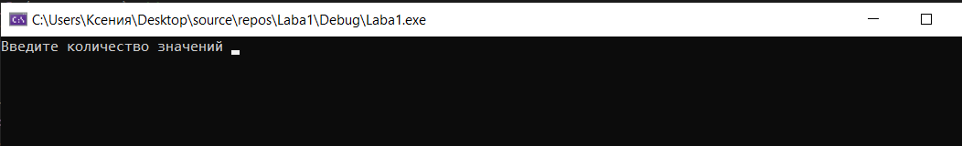
Рисунок 1. Консоль

Введите, выбранное вами, количество значений и нажмите enter. Для примера выбрано число 3 (см. Рисунок 2)
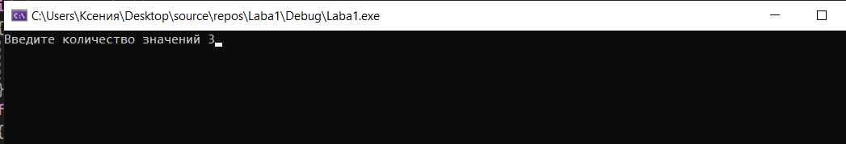
Рисунок 2. Введение числа
Если выбранное вами число окажется меньше равно нуля, программа выведет на экран: «Ошибка! n<=0» (см. Рисунок 3), а так же завершит работу.
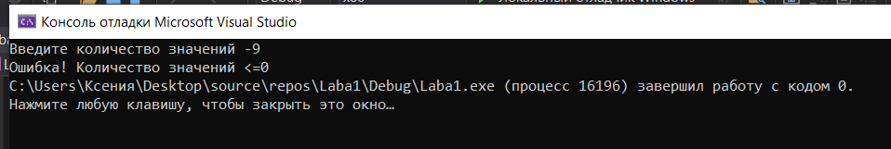
Рисунок 3. Ошибка 1
Если вы введёте слишком большое число, программа выведет на экран: «Ошибка! Не удалось создать массив» и завершит работу (см. Рисунок 4)
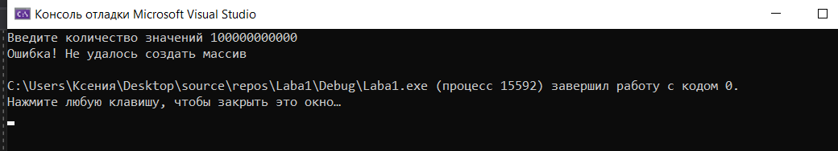
Рисунок 4. Ошибка 2
Если введённое значение корректно, программа продолжит работать и выведет на экран: «Введите значение min» (см. изобр.4)

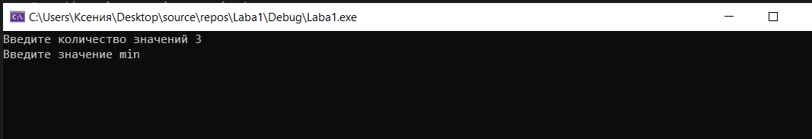
Рисунок 5. Консоль
Введите, выбранное вами, наименьшее значение. Для примера выбрано число 1. (см. Рисунок 6)
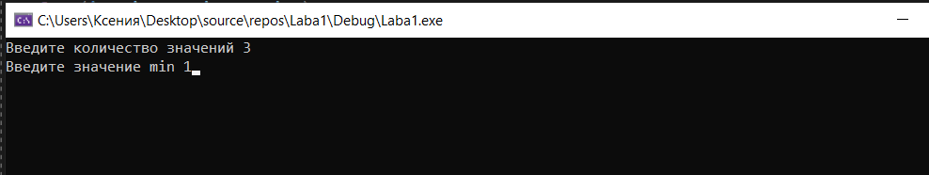
Рисунок 6. Введение значения
Нажмите enter. Программа выведет на экран: «Введите значение max». (см. Рисунок 7)
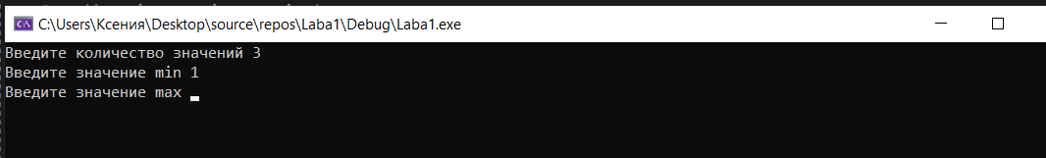
Рисунок 7. Консоль
Введите, выбранное вами, наибольшее значение. Для примера выбрано число 5. (см. Рисунок 8)
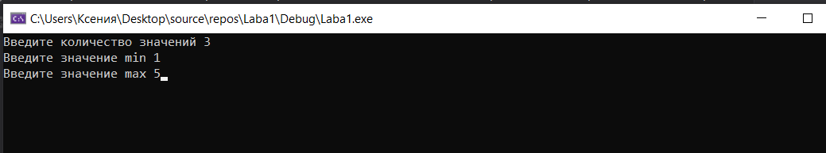
Рисунок 8 Введение значения
Если, введённое вами, наименьшее значение окажется больше наибольшего значения, программа выведет на экран: «Ошибка! min>max», и завершит работу. (см. Рисунок 9)
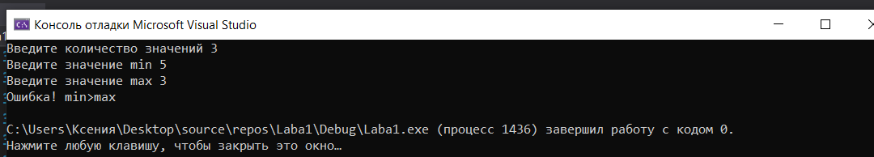
Рисунок 9. Ошибка 3
Если введённые данные оказались коректными, программа выведет на экран необходимое значение и завершит работу. (см. Рисунок 10)
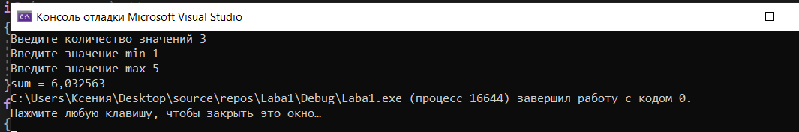
Рисунок 10. Консоль с результатом
Если в процессе работы программы вы введи некорректные данные,запустите программу заново, введите новые значения.

Руководство программиста

Описание структуры программы
Программа состоит из одного модуля с точкой входа main(). Три переменные забираются с клавиатуры функцией scanf, в дальнейшем эти переменные используются в программе.

Описание структур данных
Классы, структуры и глобальные переменные не используются в программе.

Описание алгоритмов
Алгоритм отделения дробной части (см. Рисунок 11)
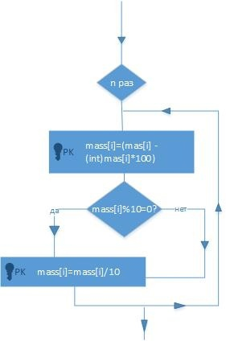
Рисунок 11 Блок-схема

Эксперименты
Проведём пару экспериментов. Для начала введём небольшое количество значений и выведем на экран числа которые были сгенерированы программой. (см. Рисунок 12)

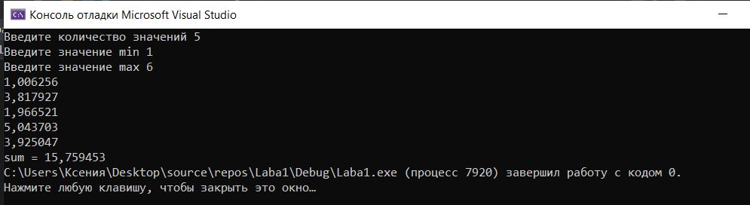
Рисунок 12 Эксперимент 1
Теперь введём большое количество значений и выведем на экран сумму. (см Рисунок 13)

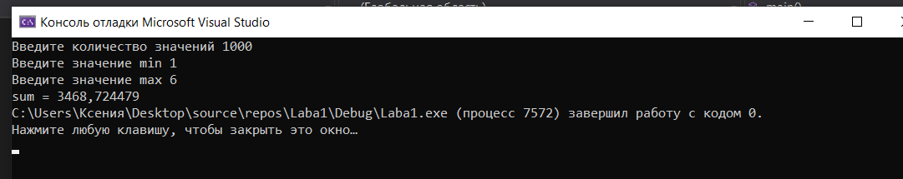
Рисунок 13 Эксперимент 2

Заключение
В ходе выполнения лабораторной работы выполнили поставленную задачу . Создали программу, генерирующую множество случайных чисел размера n в диапазоне (min, max), где n, min, max вводятся с клавиатуры. После чего подсчитывающую и выводящую сумму, которая получается следующим образом: все числа, номера которых совпадают с дробной частью одного из исходных чисел - вычитаются, все остальные прибавляются.

Литература
- Столлингс, В. Структурная организация и архитектура компьютерных систем, 5-е; 2002 г. — 896 с.
- Stone H. High performance Computer Architecture. — Reading, MA: Addison-Wesley, 1993 г. – 456 с.

Приложения

Приложение 1
#include <stdio.h>
#include <stdlib.h>
#include <locale.h>
int main()
{ setlocale(LC_ALL, "Rus");
double n = 0.0, max = 0.0, min = 0.0, c = 0.0, sum = 0.0;
double* mas;
int* mass;
printf("Введите количество значений ");
scanf_s("%lf", &n);

if (n <= 0) //проверка n
{
printf("Ошибка! Kоличество значений <=0");
return 0;
}
mas = (double*)malloc(n * sizeof(double)); //создание массива
mass = (int*)malloc(n * sizeof(int));
if (mas == 0) //проверка создался ли массив
{
printf("Ошибка! Hе удалось создать массив \n");
return 0;
}

if (mass == 0) //проверка создался ли массив
{
printf("Ошибка! Hе удалось создать массив \n");
return 0;
}

printf("Введите значение min ");
scanf_s("%lf", &min);
printf("Введите значение max ");
scanf_s("%lf", &max);

if (min > max) //проверка max и min
{
printf("Ошибка! min>max \n");
return 0;
}

for (int i = 0; i < n; i++)
{
mas[i] = rand();
mas[i] = (mas[i] / RAND_MAX) * (max - min) + min;
//printf("%lf \n", mas[i]);
}
for (int i = 0; i < n; i++)
{
mass[i] = ((mas[i] - (int) mas[i])*1000000);
while (mass[i] % 10 == 0)
mass[i] = mass[i] / 10;
}
for (int i = 0; i < n; i++)
{
for (int j = 0; j < n; j++)
{
if (i == mass[j])
{
sum = sum - mas[j];
mas[j] = 0.0;
}
}
}
for (int i = 0; i < n; i++)
{
sum = sum + mas[i];
}

printf("sum = %lf", sum);

free(mass);
free(mas);
return 0;
}

Приложение 2

